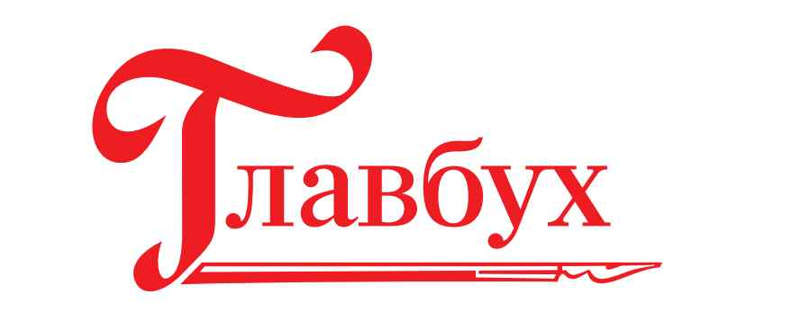
Вопрос от 11 февраля 2019 г.
Эксперты редакции журнала
«Главбух»

О представлении СЗВ-М

Отвечает Носова Людмила, эксперт

Просим пояснить нюансы начисления заработной платы на председателя СНТ? возможно ли не начислять ФОТ? &quot;добровольные начала&quot; и подавать ли в данном случае пустую сзвм?

Отвечает Носова Людмила, эксперт

Председателю СНТ зарплату начислять не нужно, потому что он принимается не по трудовому договору, а избирается на общем собрании членов товарищества на срок, установленный уставом товарищества, но не более чем на пять лет из числа членов товарищества (п. 5 ст. 16 Закона от 29.07.2017 № 217-ФЗ).

Выплачиваемое председателю СНТ вознаграждение, не зависит от его квалификации, сложности, условий ее выполнения, количества и качества затраченного труда. Признакам зарплаты оно не соответствует (ст. 129 ТК РФ). Размер вознаграждения утверждает общее собрание товарищества. Делать это оно может, но не обязано. То есть председатель вести свою деятельность как на платной основе, так и на общественных началах.

При этом, если председатель СНТ получает вознаграждение, то на него надо начислять страховые взносы, даже если нет трудового договора. Такая деятельность относится к трудовой, даже несмотря на то, что трудовых договоров нет (ст. 16 и 17 ТК). А на выплаты и вознаграждения в рамках трудовых отношений нужно начислять страховые взносы (ч. 1 ст. 420 НК, п. 1 статьи 20.1 Закона от 24 июля 1998 № 125-ФЗ, письмо Минфина от 13.03.2017 № 03-15-07/13856 (доведено до нижестоящих налоговых органов письмом ФНС от 30.03.2017 № БС-4-11/5736).

В форму СЗВ-М включают сведения обо всех застрахованных физлицах, которые выполняют работу на основании трудовых или гражданско-правовых договоров. Неважно, вела организация фактическую деятельность или нет, а также были ли выплаты физлицам в отчетном месяце или нет. Подать форму СЗВ-М нужно в любом случае (п. 2.2 ст. 11 Закона от 01.04.1996 № 27-ФЗ).

Таким образом, сведения о председателе СНТ надо включать в СЗВ-М. Следовательно, отчет нулевым у Вас не будет.

Подробно- ниже в обосновании ответа (файл во вложении).

Обоснование

1. Как оформить, отразить в бухучете и при налогообложении расходы на оплату труда правления ТСЖ
БСС Система Главбух
Олег Хороший, начальник отдела налога на прибыль организаций департамента налоговой и таможенной политики Минфина России

Правовые основы
Органами управления ТСЖ выступают общее собрание членов товарищества и собственно правление ТСЖ. А из членов правления избирается его председатель, который по сути обладает почти теми же полномочиями, что и генеральный директор коммерческой организации. Но последнее решение всегда за общим собранием членов ТСЖ.
Об этом сказано в пункте 1 статьи 145 и пункте 3 статьи 147, статьях 144 и 149 ЖК.
Размер вознаграждения членов правления ТСЖ (в т. ч. его председателя) устанавливает и утверждает общее собрание товарищества. Делать это оно может, но не обязано. То есть правление ТСЖ может вести свою деятельность как на платной основе, так и на общественных началах.
Такой вывод следует из подпункта 11 пункта 1 статьи 145 ЖК.
Ситуация: может ли председатель правления ТСЖ сам себе установить размер вознаграждения
Нет, не может.
Устанавливать размер вознаграждения председателя может только общее собрание членов ТСЖ. Если же вопрос о размере вознаграждения на собрании не был поднят, это значит, что председатель должен выполнять свои функции бесплатно. Также председатель не вправе менять размер своего вознаграждения, который утвердило собрание.
Такой вывод следует из положений подпункта 11 пункта 1 статьи 145 ЖК.
Если же председатель нарушил данные положения и все-таки получал незаконно вознаграждение, общее собрание может через суд потребовать вернуть эти деньги. Есть пример судебного решения, которое подтверждает такой вывод (см. апелляционное определение Мурманского областного суда от 02.05.2012 по делу № 33-902).

Документальное оформление
Вознаграждение члену правления ТСЖ можно выплатить только на основании решения общего собрания ТСЖ (подп. 11 п. 2 ст. 145 ЖК). Этим же решением утвердите размер и периодичность выплат.
Решение оформите протоколом общего собрания. Достаточно, чтобы за это решение проголосовало большинство от общего числа голосов присутствующих на общем собрании членов ТСЖ (п. 4 ст. 146 ЖК).
Затраты на выплату вознаграждения членам правления и председателю правления ТСЖ, а также источники финансирования этих затрат предусмотрите в смете доходов и расходов ТСЖ на год (подп. 2 п. 1 ст. 137 и подп. 8.1 п. 2 ст. 145 ЖК).
<…>

Страховые взносы
Ситуация: нужно ли начислять страховые взносы на вознаграждение членам правления ТСЖ, если трудовых договоров с ними нет
Да, нужно.
Правление ТСЖ избирается из членов товарищества и выполняет определенные функции, за которые может получать денежное вознаграждение (ст. 147 и 148 ЖК). Поэтому такая деятельность относится к трудовой, даже несмотря на то, что трудовых договоров нет (ст. 16 и 17 ТК). А на выплаты и вознаграждения в рамках трудовых отношений нужно начислять страховые взносы. Об этом – в части 1 статьи 420 НК, пункте 1 статьи 20.1 Закона от 24 июля 1998 № 125-ФЗ и письме Минфина от 13.03.2017 № 03-15-07/13856 (доведено до нижестоящих налоговых органов письмом ФНС от 30.03.2017 № БС-4-11/5736).

<…>

2.Как составить и сдать форму СЗВ-М
БСС Система Главбух
Ольга Прыгова, заместитель управляющего отделением ПФР по г. Москве и Московской области
<…>

Кто должен отчитываться
Кто должен сдавать форму СЗВ-М. Должна ли его сдавать новая организация
Сдавать форму СЗВ-М должны:
- организации (в том числе иностранные, работающие в России) и их обособленные подразделения;
- предприниматели, а также адвокаты, частные детективы и нотариусы.
В форму включайте сведения обо всех застрахованных физлицах, которые выполняют работу на основании трудовых или гражданско-правовых договоров. Неважно, вела организация фактическую деятельность или нет, а также были ли выплаты физлицам в отчетном месяце или нет. Подать форму СЗВ-М нужно в любом случае. Это следует из положений пункта 2.2 статьи 11 Закона от 01.04.1996 № 27-ФЗ.
Вновь созданные организации СЗВ-М сдают по общим правилам – в сведениях нужно показывать людей, с которыми заключены трудовые или гражданско-правовые договоры.
Включайте в СЗВ-М сведения о людях, на выплаты и вознаграждения которым ваша организация должна начислять пенсионные взносы. Если не обязаны начислять взносы в пользу физлица, данные о нем в отчете не приводите. Например, организация арендует у гражданина помещение или автомобиль. Когда других договоров с данным человеком нет – в СЗВ-М его не отражайте.
Когда сдавать СЗВ-М не нужно
Предприниматели, адвокаты, частные детективы и нотариусы, у которых нет наемных сотрудников и подрядчиков, СЗВ-М не сдают. Данные за себя им включать в отчет не нужно. Это следует из пункта 2.2 статьи 11 Закона от 01.04.1996 № 27-ФЗ.
<…>
Как заполнять СЗВ-М на совместителей, декретниц и в других ситуациях
Как заполнять отчет формы СЗВ-М в различных ситуациях, поможет разобраться таблица:
Ситуация | Что указывать в отчете
В организации есть сотрудницы, которые находятся в декретном отпуске | Укажите декретниц в отчете. Ведь трудовой договор с ними действует
Некоторым сотрудникам в отчетном периоде зарплату не начисляли (например, из-за отпуска за свой счет) | Укажите в отчете всех сотрудников, с которыми действуют трудовые договоры. Даже если в отчетном периоде выплаты не начисляли
Гражданско-правовой договор с человеком на выполнение работ или оказание услуг действует несколько месяцев, а доход выплачивают не каждый месяц1 | Включите человека в отчет за каждый месяц, в котором действует договор. Получает в месяце человек доход или нет, значения не имеет
Организация арендует имущество у физического лица | Такого человека в отчете не указывайте. Он не состоит с организацией в трудовых отношениях, и выплаты ему не облагаются страховыми взносами
В организации числится только один директор, он же единственный учредитель | Укажите данные о директоре в отчете. Ведь на него распространяется обязательное пенсионное страхование
В организации есть несколько учредителей-физлиц, которые не являются работниками | Таких людей в отчете не указывайте, они не застрахованные лица, и выплаты им не облагают пенсионными взносами
В организации есть совместители | Как внешних, так и внутренних совместителей занесите в отчет. Ведь с ними заключены трудовые договоры. Внутреннего совместителя указывайте в отчете один раз – даже если у человека две или три должности, СНИЛС у него один
У сотрудника нет ИНН или он не известен1 | Оставьте поле ИНН напротив фамилии сотрудника пустым. Это не будет ошибкой. Отказать в приеме такого отчета в ПФР не вправе. Но обратите внимание: если ПФР выяснит, что вы подавали в налоговую инспекцию 2-НДФЛ за сотрудника и указали в нем ИНН, то проверяющие могут и оштрафовать организацию или предпринимателя
У предпринимателя нет наемных сотрудников | Предоставлять СЗВ-М в отношении себя предпринимателям не нужно
Сотрудник уволился | Вносите сотрудника в отчет за месяц увольнения. К примеру, если человек уволился 22 июля, в отчет СЗВ-Мза июль внесите его данные. А в отчете за август уволенного сотрудника не указывайте
Такие разъяснения приводит ПФР в письме от 27.07.2016 № ЛЧ-08-19/10581 и отделение ПФР по Санкт-Петербургу и Ленинградской области на своем сайте.
Как заполнять СЗВ-М на учредителей, участников и акционеров компании
Понять, как заполнять сведения в отчетности для ПФР по собственникам организации, поможет таблица. Главное правило – сведения персучета заполняют только на людей, застрахованных в системе обязательного пенсионного страхования.
Ситуация | Указывать в СЗВ-М или нет
Единственный учредитель является генеральным директором | Да, указывать.
Единственный учредитель и генеральный директор – разные люди. С учредителем нет трудового или гражданско-правового договора | Учредителя в отчетности не отражайте, а генерального директора показывайте
В организации несколько учредителей или участников, но трудовой договор заключен только с одним из них | Отражайте в СЗВ-М только того учредителя, с которым есть трудовой договор
В организации несколько учредителей или участников, но гражданско-правовой договор заключен только с одним из них | Отражайте в СЗВ-М только того учредителя, с которым есть гражданско-правовой договор
В организации несколько участников или акционеров, часть из них входит в совет директоров | Отражайте в СЗВ-М только тех участников или акционеров, которые входят в совет директоров
В организации два, три или больше учредителей. Ни с одним из них не заключен трудовой или гражданско-правовой договор, совета директоров нет | Учредителей в отчетности не показывайте.
<…>
Ситуация: включать ли информацию о членах совета директоров в отчет СЗВ-М ежемесячно
Да, включать.
Между советом директоров и организацией гражданско-правовые отношения. Члены совета директоров выполняют управленческие функции и получают за это вознаграждения. Поэтому сведения о членах совета директоров включайте в отчет СЗВ-М. Такой вывод следует из писем Минфина от 13.02.2017 № 03-15-06/7788, № 03-15-06/7792, № 03-15-06/7794 и определений Конституционного суда от 06.06.2016 № 1169-О и № 1170-О.
В форму включайте информацию обо всех сотрудниках, которые выполняют работу на основании трудовых или гражданско-правовых договоров. Сведения подают независимо от того, выплачивали вознаграждение в отчетном месяце или нет. Поэтому включайте в форму СЗВ-М сведения о членах совета директоров ежемесячно. Это следует из положений пункта 2.2 статьи 11 Закона от 01.04.1996 № 27-ФЗ. Аналогичные разъяснения на сайте ПФР.
<…>
Нулевой СЗВ-М
Сдавать ли нулевой СЗВ-М, если нет сотрудников
Даже если нет сотрудников, сдать «нулевой» СЗВ-М невозможно. Формат сведений, утвержденный постановлением Правления ПФР от 07.12.2016 № 1077п, предусматривает по крайней мере одну заполненную строку в списке застрахованных лиц. Сдать же отчет вовсе без блока «Сведения о застрахованных лицах» нельзя. Обязательно заполните данные хотя бы на единственного учредителя, который получает зарплату и выступает в роли руководителя организации.

Что будет, если сдать СЗВ-М позже срока или с ошибками
Какие штрафы, если заполнить СЗВ-М неправильно или сдать позже срока
Страхователя оштрафуют, если отчет СЗВ-М сдать позже срока. Размер штрафа – 500 руб. за каждого застрахованного сотрудника.1
Отчет СЗВ-М сдали своевременно, но указали в нем данные не по всем застрахованным физлицам? Опять же компании выпишут штраф – 500 руб. за каждого человека, которого не внесли в отчет.
Важно: сведения должны быть не только направлены в срок, но и приняты ПФР (п. 39 Инструкции, утв. приказом Минтруда от 21.12.2016 № 766н). Если сдаете отчетность по ТСК, вовремя сданные сведения подтвердит только квитанция фонда, что отчет принят. Не сдавайте отчет в последний день. Желательно отправлять СЗВ-М минимум за пять дней до крайнего срока – тогда будет время, чтобы исправить ошибки без штрафа.
Сдали вовремя, но в отчете неверные данные – тоже штраф. Размер тот же – 500 руб. за каждого застрахованного сотрудника, по которому привели недостоверные данные (например, указали неверный ИНН).
На нарушения сотрудники ПФР оформят акт. Если вы не согласны с актом, направьте письменные возражения в течение 15 дней после того, как получили акт. Проверяющие рассмотрят возражения и решат – привлекать страхователя к ответственности или нет. Если сотрудники ПФР не изменят своего решения, штраф придется заплатить. Формы акта и решения, которые оформят сотрудники ПФР, утверждены постановлением Правления ПФР от 23.11.2016 № 1058п.
Сдавайте сведения только в электронной форме, если количество застрахованных физлиц – 25 и больше. Если это правило нарушить и сдать СЗВ-М на бумаге, страхователя оштрафуют на 1000 руб. Это правило части 4 статьи 17 Закона от 01.04.1996 № 27-ФЗ.1
<…>

3. На какие выплаты начислять обязательные страховые взносы
БСС Система Главбух
Любовь Котова, начальник отдела нормативно-правового регулирования страховых взносов департамента налоговой и таможенной политики Минфина России
Все организации и предприниматели обязаны платить взносы на пенсионное, социальное и медицинское страхование с выплат физлицам. Правда, не со всех. Определить, на какие именно выплаты начислять страховые взносы, поможет эта рекомендация.

Облагаемые выплаты
Страховые взносы начисляйте на вознаграждения, которые выплачиваете деньгами и в натуральной форме:
- сотрудникам в рамках трудовых отношений;
- руководителю организации – единственному участнику независимо от наличия трудового договора с ним;
- исполнителям по гражданско-правовым договорам, предметом которых является выполнение работ, оказание услуг;
- исполнителям по авторским договорам.
Выплаты в натуральной форме, то есть товарами, работами или услугами, учитывайте как их стоимость с учетом НДС и акцизов. Об этом сказано в пункте 7 статьи 421 НК.
<…>
Выплаты в рамках трудовых отношений
Законодательством предусмотрен закрытый перечень выплат, которые освобождены от обложения страховыми взносами. В частности, это:
- государственные пособия, которые платят согласно законодательству РФ (подп. 1 п. 1 ст. 422 НК);
- все виды определенных законом компенсаций сотрудникам в пределах норм, установленных законодательством РФ. Например, выходные пособия в пределах трехкратного размера среднемесячного заработка (подп. 2 п. 1 ст. 422 НК);
- суммы единовременной материальной помощи родителям, усыновителям или опекунам при рождении или усыновлении ребенка. Но только когда такая помощь выплачена в течение первого года после рождения или усыновления и на сумму не более 50 000 руб. на каждого ребенка (подп. 3 п. 1 ст. 422 НК);
- взносы на обязательное страхование сотрудников (подп. 5 п. 1 ст. 422 НК);
- плата за обучение сотрудников по основным и дополнительным профессиональным программам (если обучение связано с профессиональной деятельностью сотрудника и проводится по инициативе организации) (подп. 12 п. 1 ст. 422 НК) и т. п.
Полный перечень выплат, которые не облагают страховыми взносами, приведен в статье 422 НК. На выплаты, которые не указаны в этом перечне, страховые взносы начисляют обязательно.
<…>

4.Как принять на работу людей в СНТ, ТСЖ, ЖСК
Журнал «Упрощенка» № 8 Август 2016
Трудовые отношения в некоммерческой организации специфичны. Ведь НКО управляет не генеральный директор, а правление и председатель (ст. 147 Жилищного кодекса РФ, ст. 20 Федерального закона от 15.04.98 № 66-ФЗ «О садовых, огороднических и дачных некоммерческих объединениях граждан»). Управляющие избираются из участников общества на голосовании. Но непонятно, считаются ли члены общества нанятыми на работу в некоммерческую организацию в привычном понимании? Нужно ли с ними заключать трудовой договор и платить заработную плату?
Другой момент. Некоммерческой организации нужны наемные работники для реализации своих целей. Однако не всегда организация в состоянии платить зарплату. Возможно ли трудоустроить граждан в НКО на безвозмездной основе? Или это запрещено законодательством? Подробности читайте далее.

Вопрос № 1. Как трудоустроить председателя и членов правления
Оформить трудовые отношения с председателем и членами правления вы можете следующим образом.
Вариант № 1. Заключить трудовой договор. Воспользоваться таким способом могут любые некоммерческие организации. Плюс трудового договора в том, что каждый месяц по нему председатель и члены правления будут получать оплату за свою работу. Минус для самой компании — заработок нужно будет перечислять в сумме не ниже МРОТ. Напомним, с 1 июля 2016 года минимальная зарплата составляет 7500 руб. в месяц (Федеральный закон от 02.06.2016 № 164-ФЗ). Кроме того, с зарплаты надо ежемесячно перечислять страховые взносы. А это дополнительные затраты для организации.
Вариант № 2. Назначить на должность решением общего собрания. Такой вариант предусмотрен законом для ТСЖ и ЖСК. Удобство в том, что людям, назначенным на должность решением собрания, вы можете не платить каждый месяц зарплату. Вместо заработка разрешается перечислять председателю и членам вознаграждение. Его размер и периодичность выплаты определяет общее собрание протоколом (подп. 11 п. 2 ст. 145 ЖК РФ). При этом ориентироваться на МРОТ не надо. Но с вознаграждений тоже требуется платить взносы. На этом настаивают специалисты фондов. Несмотря на то, что зарплатой такая выплата не является. Образец протокола, которым устанавливается вознаграждение, смотрите ниже.
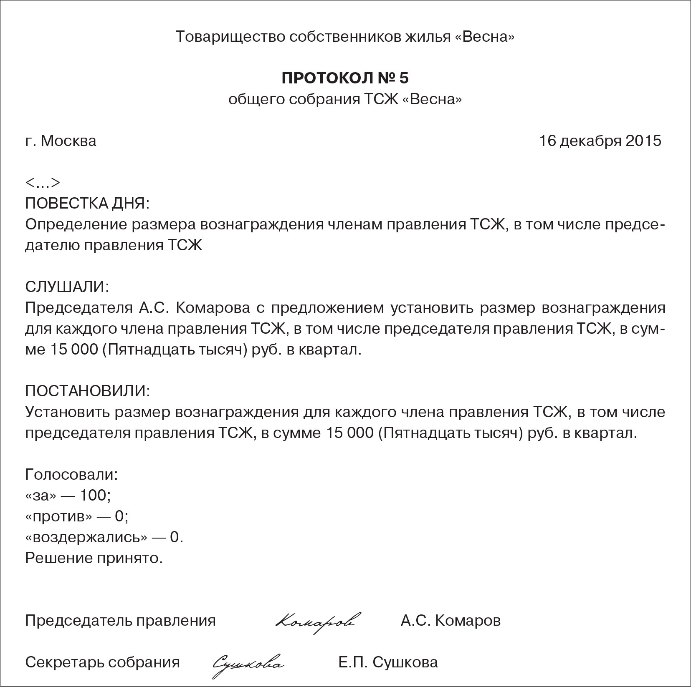

<…>

5.Федеральный закон от 29.07.2017 № 217-ФЗ

О ведении гражданами садоводства и огородничества для собственных нужд и о внесении изменений в отдельные законодательные акты Российской Федерации
<…>
Статья 16. Органы товарищества и ревизионная комиссия (ревизор)
1. Высшим органом товарищества является общее собрание членов товарищества.
2. Количество членов товарищества не может быть менее семи.
3. В товариществе создаются единоличный исполнительный орган (председатель товарищества) и постоянно действующий коллегиальный исполнительный орган (правление товарищества).
4. Наряду с исполнительными органами, указанными в части 3 настоящей статьи, в порядке и для целей, которые предусмотрены уставом товарищества, должна быть образована ревизионная комиссия (ревизор).
5. Председатель товарищества, члены правления товарищества, ревизионная комиссия (ревизор) избираются на общем собрании членов товарищества на срок, установленный уставом товарищества, но не более чем на пять лет из числа членов товарищества тайным или открытым голосованием. Решение о порядке голосования (тайное или открытое) по вопросам, указанным в настоящей части, принимается общим собранием членов товарищества простым большинством голосов от общего числа присутствующих на таком собрании членов товарищества. Одно и то же лицо может переизбираться неограниченное количество раз на должности в органах товарищества.
6. Лица, избранные в исполнительные органы товарищества, продолжают осуществлять свои полномочия до избрания новых исполнительных органов товарищества.
7. Решения органов товарищества, принятые в пределах компетенции таких органов, являются обязательными для исполнения всеми членами товарищества.
<…>

Утверждено Ольгой Пушечкиной,  заместителем руководителя редакции | Условия использования сервиса http://e.glavbukh.ru/otvet/terms/

